攀枝花市炳草岗片区控规中炳一B74规划调整事宜公示说明

一、规划调整申请主体
攀枝花市机关事务服务中心

二、规划调整区域
本次拟规划调整的《攀枝花市炳草岗片区（炳草岗一单元、炳草岗二单元、炳草岗三单元）控制性详细规划》（2018 版）中炳一B74地块为原市图书馆旧址，西侧临人民街，北侧临民众巷，东侧为现状居民楼，东北侧毗邻西海岸菜市场，南侧为农行大厦。

三、规划调整背景
2020年9月，攀枝花市图书馆搬迁至市政务中心，原图书馆地块及相关原有建筑移交市机关事务服务中心。由于腾退的业务用房建筑空间不能完全满足行政办公使用需求，且改造装修投资较大，目前原市图书馆一直处于闲置状态。按照市政府批示意见和《攀枝花市城市控制性详细规划局部调整管理工作规程》规定，市机关事务服务中心委托设计单位对攀枝花市炳草岗片区控制性详细规划中炳一B74地块进行了规划调整论证研究。

四、规划调整内容
结合实际用地情况，将炳一B74地块由文化设施用地调整为二类住宅兼容商业用地，兼容比例不超过计容建筑面积的10%，用地面积约5407平方米，容积率≤3.0，建筑密度≤35%，绿地率≥30%。
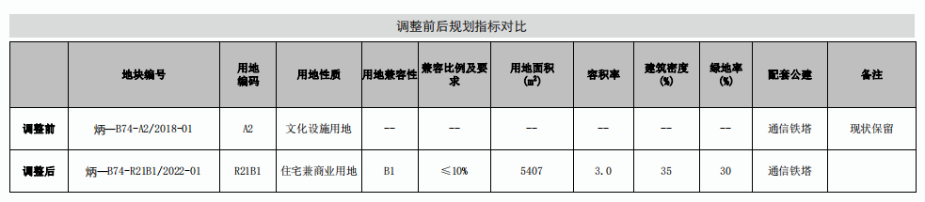
附件

